基隆市五堵國民小學108學年度第一學期期中評量三年級自然科試卷
班級： 座號： 姓名： 得分： 家長簽名：
一、是非題：（每題3分，共36分）
（ ）1 .每一朵花都包含花瓣、雄蕊、雌蕊和花萼等部分。
（ ）2 .葉序叢生的植物會在同一個節上長出3片以上的葉子。
（ ）3 .牽牛花的莖會攀附著物體生長，屬於柔軟的木本莖。
（ ）4 .不論植物的葉序是哪一種，相鄰兩節的葉子都會交錯生長，是為了照射到更多的陽光。
（ ）5 .植物可以做為食物，例如:馬鈴薯是植物的莖、胡蘿蔔是變態根。
（ ）6 .校園裡的花在不同季節開花，等果實凋落之後就會開花。
（ ）7 .鐵製品本身就具有磁力，所以可以互相吸引。
（ ）8 .磁鐵可以將圖片固定在黑板，表示黑板含有鐵的成份。
（ ）9 .長條磁鐵斷裂，仍然會有同極相斥，不同極相吸的現象。
（ ）10.當我們對物體用力時，物體的形狀不一定會改變。
（ ）11.在門擋的磁鐵兩邊加上鐵片，是為了防止磁鐵掉落。
（ ）12.磁鐵的磁力和磁鐵的形狀、大小有關。
二、看圖回答問題:（每答2分，共32分）
1.下列是朱槿的葉，請看圖圈出正確答案:
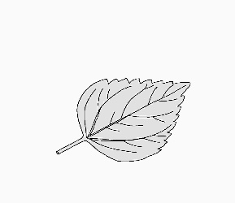
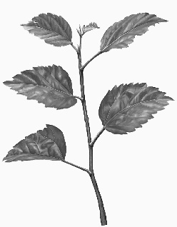

(1).葉形是 ( 卵形 或 披針形 )。

(2).葉緣是 ( 平滑完整 或 鋸齒 )。

(3).葉脈是 ( 平行脈 或 網狀脈 )。

(4).葉序是 ( 對生、互生、輪生 或 叢生 )。

2..下列磁鐵吸引迴紋針的情形如下圖:

A 磁鐵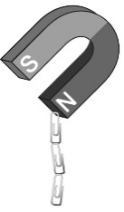 | B磁鐵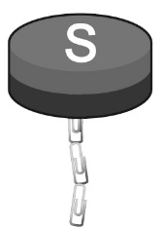 | C磁鐵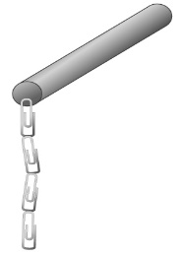 | D磁鐵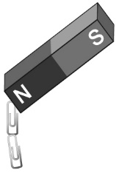

(1).哪一個磁鐵磁力最大? 答:( )磁鐵
(2).哪一個磁鐵磁力最小? 答:( )磁鐵
(3).哪兩個磁鐵磁力一樣? 答:( 和 )磁鐵
(4).如果改掛彩色筆，哪一個磁鐵可以吊掛最多答:( )磁鐵

3.下列磁鐵中，分別磁力大的打O ，磁力小的打X: 4.列磁鐵中，請將其他磁極填入( )中。
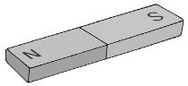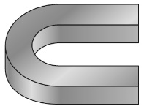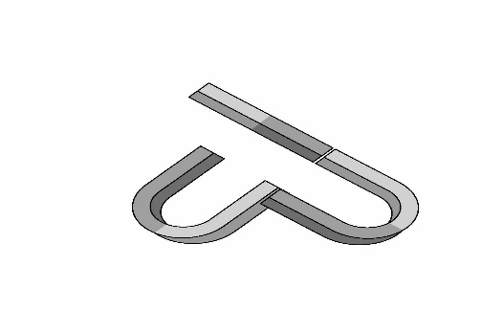

三、連連看: （每答2分，共12分）
下列兩種植物的莖各有什麼特徵?
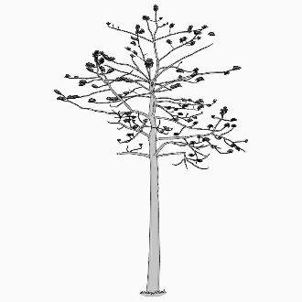 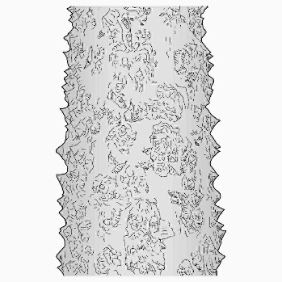木棉樹 | ● 草本莖
 | ● 木本莖
 | - 高大粗壯
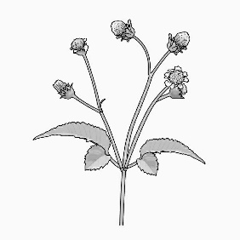 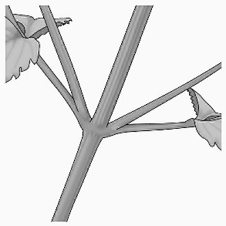咸豐草 | ● 矮小柔軟
 | - 容易被風吹彎
 | - 不容易推動
四、配合題。（每答2分，共16分）

1.下列植物的根，哪些是軸根?哪些是鬚根?請填入代號。
A 軸根 | B 鬚根

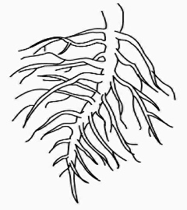  有一條比較粗的主根 | 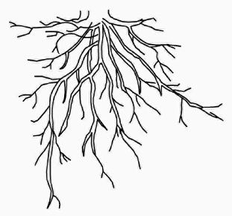  根都細小小像鬍鬚一樣 | 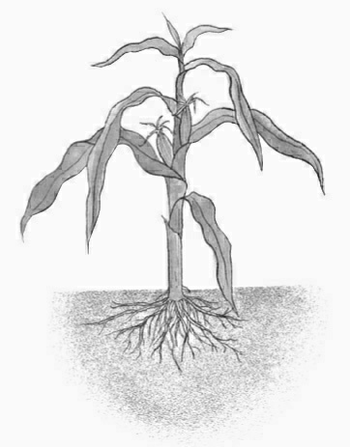 | 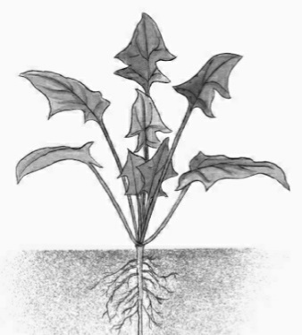
( ) | ( ) | 玉米( ) | 菠菜( )

2.下圖是杜鵑花，請在( )中填入各部位的名稱代號。
A 花萼 | B 花瓣 | C 雄蕊 | D 雌蕊

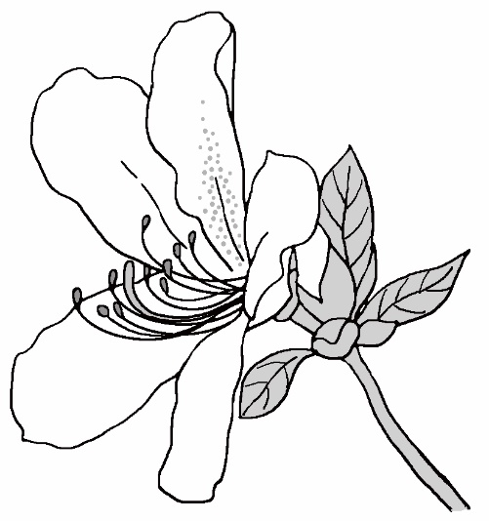 | 1.位在花朵最外圍，具有保護花瓣的功能( )
 | 2.位在花朵中央，將來可能發育為果實( )
 | 3.粉紅色的杜鵑花，「粉紅色」是指( )的顏色
 | 4.請圈出花萼的位置。

五、勾選題。（每答1分，共4分）

1.下列關於「力」的敘述，何者正確？請在( )中打V
（ ）①生活中寫字，掃地都需要用力。
（ ）②滾動中的球用手阻擋後停止滾動，所以不須用力。
（ ）③黏土被擠壓後改變形狀，也是需要用力。
（ ）④磁力，沒有接觸物體而讓物體移動位置，不算是「力」。

